Приложение 5.
Бланк

«Расскажем сказку способом моделирования»

Расскажите сказку «Репка», используя эти модели – схемы сказочных героев.
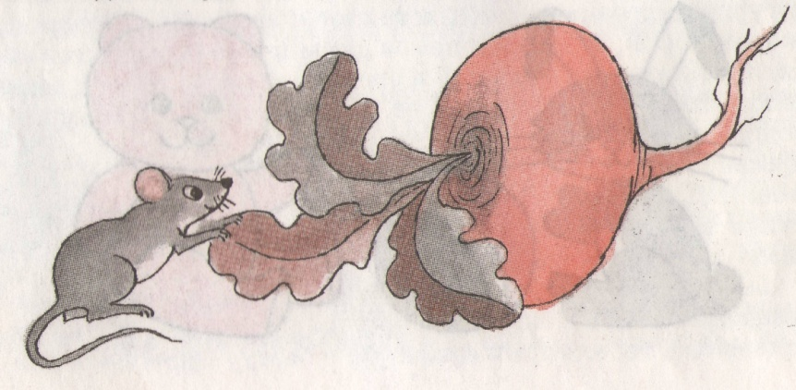

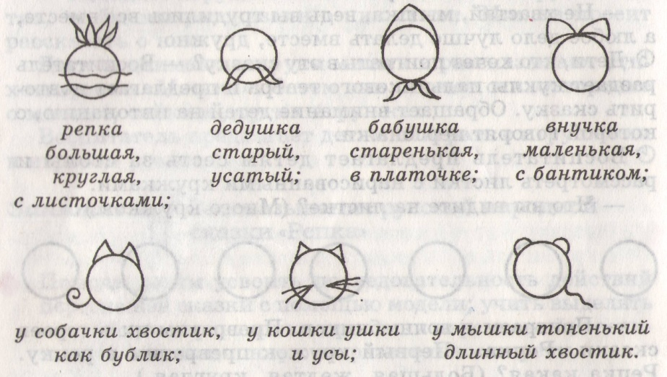
Например,
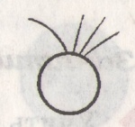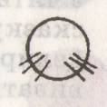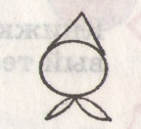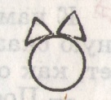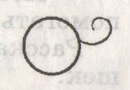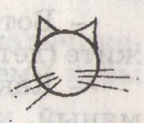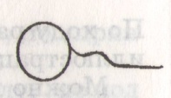

Таким образом, предлагаем Вам, используя метод моделирования, «нарисовать и рассказать любую сказку». Придумайте схему своей сказки!!!

Материал подготовлен на основе книги:
Ушакова О.С., Гавриш Н.В. Знакомим дошкольника с художественной литературой: Конспекты занятий. – М.: ТЦ Сфера, 1998. – 224 с. (Серия «Вместе с детьми»)

